Федеральное агентство связи

Сибирский Государственный Университет Телекоммуникаций и Информатики

## Кафедра ТС и ВС

**Лабораторная работа № 5**

**По дисциплине: Операционные системы**

**Выполнил**: Зарубин Максим Евгеньевич

**Группа**: ИА-831

## Вариант: 5

**Проверила**: Моренкова Ольга Ильинична

Новосибирск, 2020 г

**Понятие процесса, групп процессов, сеансов. Фоновое и интерактивное выполнение задач.**

**Цель работы:** получить основные навыки работы с процессами в системе.

**Ход работы:**

1. Используя команду ps вывести информацию обо всех процессах системы и

ответить на следующие вопросы: сколько процессов в системе? сколько

процессов принадлежит Вам?

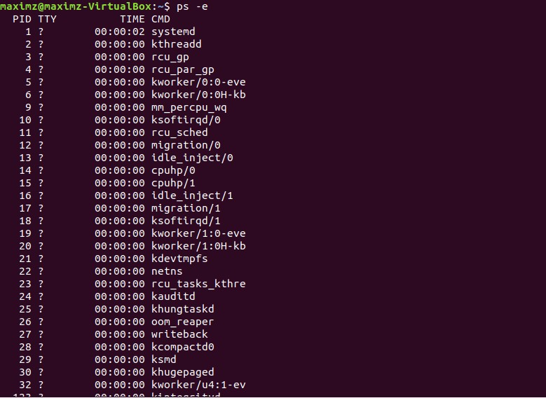

Всего в системе: 195 процессов.  
Принадлежит пользователю: 70 процессов.

2. Используя форматный вывод команды ps получить дерево процессов,

принадлежащих вашему сеансу.

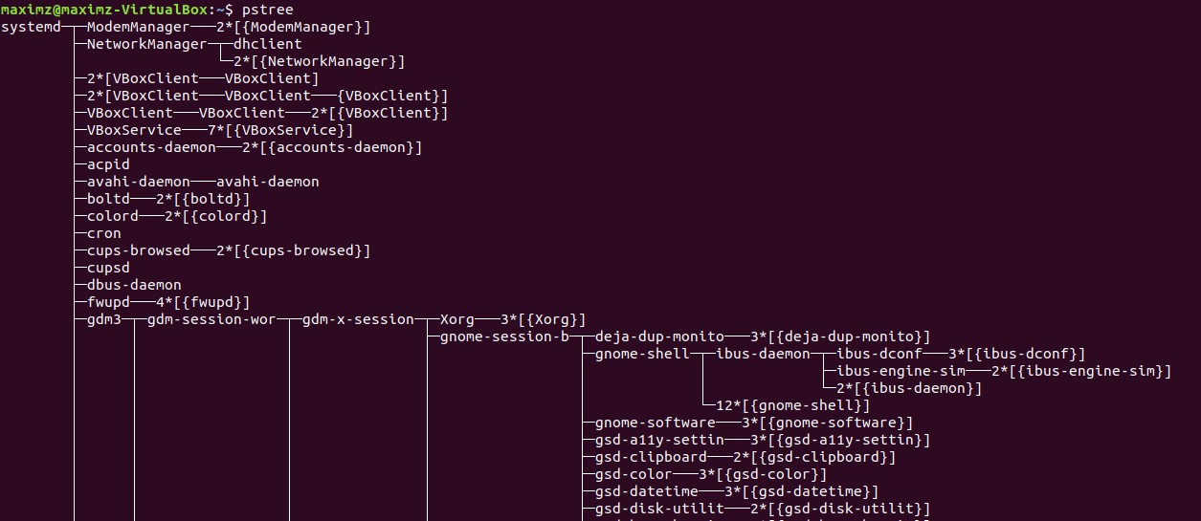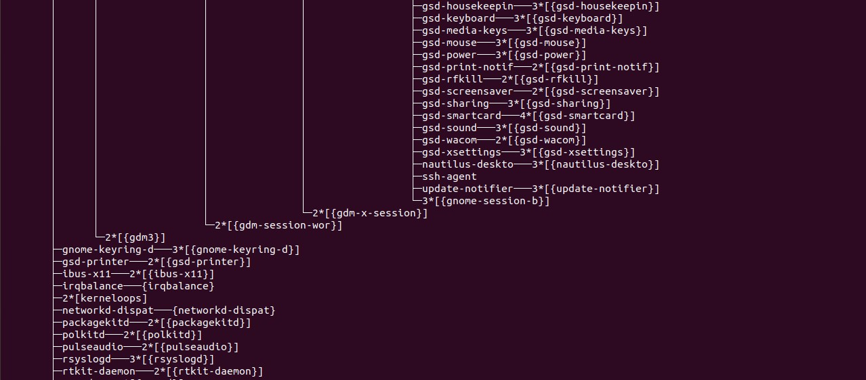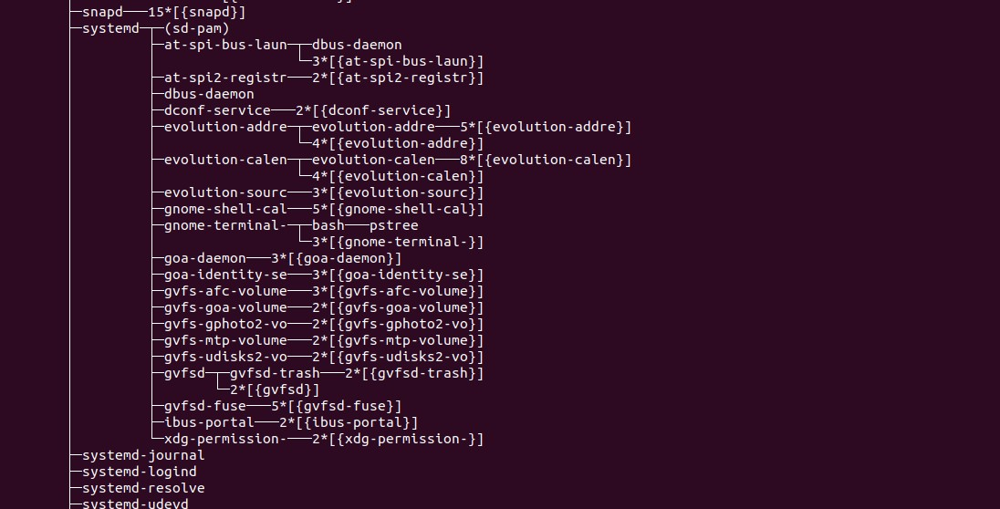

3. Используя команду pstree и перенаправление канала вывода вывести

дерево процессов в файл ~ /pstrees. Проанализировать результат работы

команды. Сравнить с результатами предыдущего пункта.

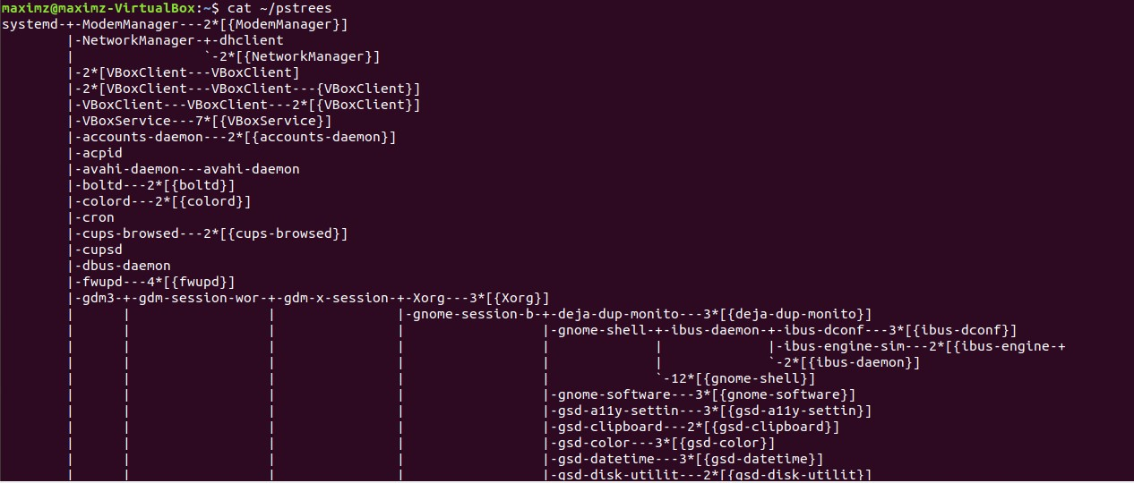

Получилось идентичное дерево, только ветви записались не прямыми длинными линиями, а через прямые палочки и плюсы в разветлениях.

4. Используя команду top описать наиболее активные процессы в системе.

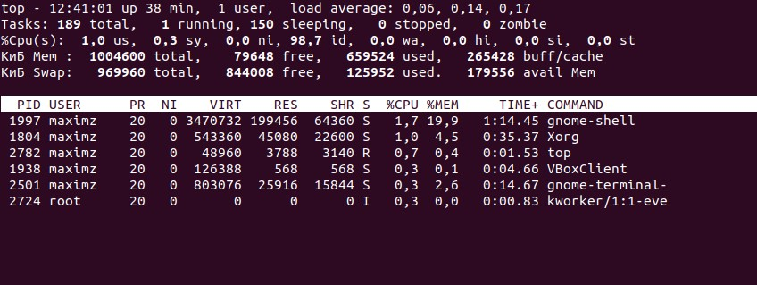

5. Выполнить команду man в фоновом режиме.



6. Используя команду jobs посмотреть состояние фоновых задач.

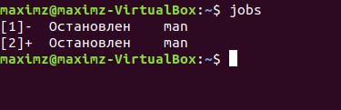

7. Перевести задачу 1 в интерактивный режим и объяснить, почему

выполнение указанной команды было автоматически приостановлено.



Так как мы перевели задачу в интерактивный режим, то она больше не может выполняться в фоновом режиме, поэтому она автоматически приостанавливается.

8. Ответить на вопрос: если запустить в фоновый режим следующий набор

команд ls | sort будут ли указанные процессы (ls и sort) входить в одну

группу или в разные?

-Они будут входить в одну группу, так как если в командной строке задано, что процессы связаны при помощи программного канала, они обычно помещаются в одну группу процессов.